Учитель: Здравствуйте! Сегодня у вас будет необычный урок. Урок - КВН
Нам нужны 2 команды. Каждая команда за 20 минут должна подготовиться к КВН.
-создать презентацию команды, которая должна содержать название команды, девиз и эмблему. Эмблему придумываем и изображаем в Paint, а затем вставляем в презентацию. Презентацию отправляем по эл. почте.
-придумать приветствие.
-подготовить 3 задания сопернику. При помощи каждого из шифров из представленных в папке… закодировать по 1 любому понятию информатики (всего 3) – результат текстовый документ с указанием шифра
-подготовить задание - Изобразить жестами и мимикой
Задание для 1 команды
Принтер
Компьютер завис
Задание для 2 команды
Мышь
Неисправный дисковод

Ученики: Садятся за компьютеры и создают презентацию, выполняют задания
Учитель: Мы начинаем КВН.
Первый конкурс Приветствие-презентация
Оценивается
- соответствие названия, девиза
- оформление презентации
- красочность эмблемы, использование различных инструментов
Первая команда…… Вторая команда….(на экран проецирует презентации)
Ученики: рассказывают о своей команде
Учитель: Итоги 1 конкурса
Учитель: Следующий конкурс – Разминка. Она пройдет в письменном виде в гостевой книге. Сейчас пожалуйста заходите в Internet на сайт Evogor2.narod.ru, далее на конференцию по информатике. Внешний вид:
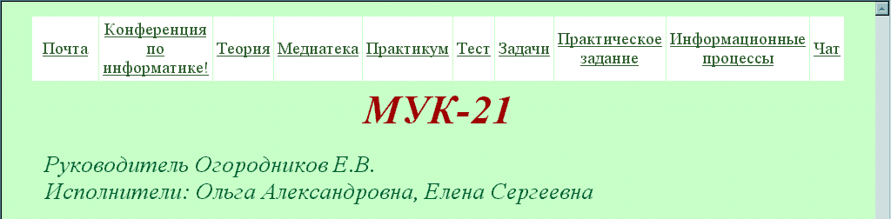

Учитель: Отвечая используйте в качестве НИКа название команды . Вам будут представлены словосочетания, слова в которых заменены на слова противоположные по смыслу, например функциональная клавиша зашифрована как бесполезная кнопка. Вам надо определить исходное словосочетание. Понятно задание?
Учитель: Начнем нашу разминку.
Вопрос | Ответ
Беззвучный микрофон | Звуковая колонка
Видимая папка | Скрытый файл
Гибкое кольцо | Жесткий диск
Глобальный одиночный компьютер | Локальная сеть
Долговременный склероз | Оперативная память
Разгрузочный винчестер | Загрузочная дискета
Естественное отсутствие ума | Искусственный интеллект
Капельная клавиатура | Струйный принтер
Коллективные счеты | Персональный компьютер
Локальный компьютер | Глобальная сеть
Окраинный регистр | Центральный процессор
Пиратский алгоритм | Лицензионная программа
Разъединительная нить | Соединительный кабель
Реальное ненастоящее | Виртуальная реальность
Расшифровка отсутствия новостей | Кодирование информации
Ученики: Заходят на сайт Evogor2.narod.ru, на закладку конференция по информатике и начинают отвечать.
Учитель: Следит за работой учеников, вызывает корреспондентов, одновременно задает вопросы, ставит баллы за выступления учеников. Подводит итог за 2 конкурса.
Учитель: Следующий конкурс – Конкурс капитанов.
Ученики: Капитаны получают задание – файл капитаны.xls. Остальные участники расшифровывают закодированные соперником понятия. Подводит итог за 3 конкурса.
Учитель: Следующий конкурс – Домашнее задание.
Ученики: показывают пантомиму, разгадывают
Учитель: По итогам КВН выиграла команда….. они получают 5, проигравшие 4.Спасибо вам за урок. До свидания.

